CNCERT/CC恶意代码分析报告
分析报告编号： |  | 提交时间： | 2016年04月29日
分析人员： | 李燕春 | 分析人员所属部门： | 天融信
恶意代码名称： | 03C1F95A21BDCB1AC30F5B5706EBAFA7 | 发布范围： | ■内部 □公开
恶意代码来源： | 内部 | 恶意代码类型： | 木马-远程控制
MD5： | 03C1F95A21BDCB1AC30F5B5706EBAFA7
简单描述： | 样本的恶意行为主要通过释放的DLL执行。流程如下：  - 检查参数，如果有GUpdate，则设置注册表SYSTEM\\CurrentControlSet\\Services\\%s\\Parameters。否则：  - 创建互斥体：hao123vip.3322.org:56845:SRDSL  - 解密并释放DLL到C:\WINDOWS\system32目录下，文件名为%4d。文件的末尾会写入hao123vip.3322.org、boyuan2012.oicp.net等字符串  - 枚举进程，是否包含360tray.exe、Kxetray.exe、BaiduAnTray.exe、QQPCTray.exe、KSafeTray.exe。如果存在任何一个，则通过rundll32.exe调用释放DLL的导出函数SystemThread。因为有杀软，所以此过程比较曲折。  - 如果不包含杀软，则加载释放的DLL并调用Install方法。如果失败，则通过rundll32.exe调用其MainThread方法。
衍生文件名称： | %4d.dll

网络特征： | 无
特征说明： | 无
连接域名： | 无
网络行为： | 无
文件行为： | C:\WINDOWS\system32\%4d.dll
注册表操作： | SYSTEM\\CurrentControlSet\\Services\\%s\\Parameters
进程： | rundll32.exe
服务： | 无
备注： | - 文件属性：  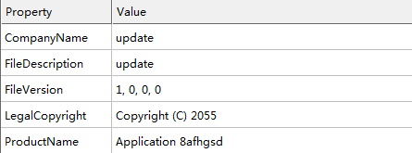
逆向分析
逆向分析描述： | 无

衍生物：%4d.dll
MD5： | 2B9BB968F219F9FB491CC8FB7D30213D
简单描述： | 样本初始化时，手动加载常用函数并获取地址。包含若干导出函数，最终的恶意代码是同一套。导出函数如下：  Install、ServiceMain、SystemThread、DllUpdate、Uninstall、MainThread  大致流程如下：  - 创建互斥体：hao123vip.3322.org:56845:SRDSL  - 连接域名hao123vip.3322.org、boyuan2012.oicp.net，端口0x0DDE。连接之后发送主机信息，创建线程进入接受处理命令循环。
衍生文件名称： | 无

网络特征： | tcp.payload.len==0x207&&tcp.payload=="\xEB\xDB\xB3\x98\x95\x93\x93\x5B\x92\x93\x93\x92\x93\x93\x93\x4B\x93\x93\x93\x93\x93\x93\x93\x93\x93\x93\x93\x93\x93\x93\x93\x93\x93\x93\x93\x93\x93\x93\x93\x93\x93\x93\x93\x93\x93\x93\x93\x93\x93\x93\x93\x93\x93\x93\x93"
特征说明： | 特征为发送的主机信息。  获取主机信息的buf长度为0x1F8  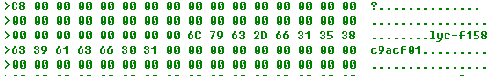  加入固定前缀后长度为0x207  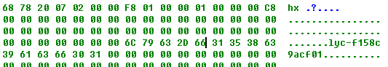  异或之后+固定值的方式加密  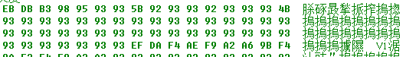  特征为固定头部加密后的部分
连接域名： | hao123vip.3322.org、boyuan2012.oicp.net
网络行为： | 发送主机信息，包括：主机名、系统版本、CPU信息、安装时间、安全软件的安装列表等
文件行为： | 无
注册表操作： | HKLM\SOFTWARE\Microsoft\Windows NT\CurrentVersion\SvcHost\SRDSL  HKLM\System\CurrentControlSet\Services\SRDSL\Description  HKLM\System\CurrentControlSet\Services\SRDSL\InstallTime  HKLM\System\CurrentControlSet\Services\SRDSL\Parameters\ServiceDll  HKLM\System\CurrentControlSet\Services\SRDSL\puorG
进程： | 无
服务： | SRDSL
备注： | - 发送主机信息时，检查的安全软件列表：  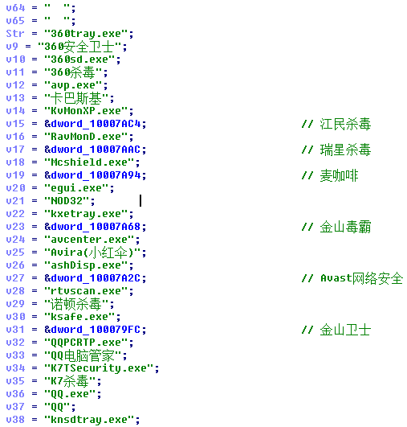  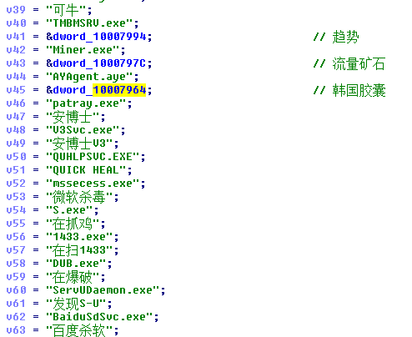
逆向分析
逆向分析描述： | - 处理命令列表：  0x0: 获取权限：SeShutdownPrivilege  0x1: rundll32.exe调用本DLL的Uninstall、DllUpdate方法  0x2、0x4: 设置注册表  0x3: 发送文件信息  0x6、0x7: 下载文件执行  0x8: 创建IE进程打开指定页面  0xA: 将接收内容写入文件执行  0xB: 弹窗提示内容  0xC: 检查主机是否包含指定进程，并返回结果  0xD: 检查主机是否包含指定名称的窗口，并返回结果  0xE: 加载指定模块并调用其openproxy方法  0xF: 调用指定模块的closeproxy方法  0x10: 调用指定模块的pluginme方法  0x5: 设置事件日志

分析报告评分：
网络行为分析部分：（50分） | 本地行为分析部分：（50分） | 总分：（100）分

